Храмова Надежда Петровна
учитель физики высшей категории,
второго (основного) уровня,
ГУ «Средняя школа № 25»,
город Астана, Республика Казахстан

Чудесный дар природы вечной
(Отражение и преломление света)
Урок физики в 8 классе.
Методические цели:
Образовательная: вызвать объективную необходимость изучения нового материала, сформировать понятия отражения и преломления света, раскрыть сущность законов отражения и преломления света, объяснить видимую картину в плоском зеркале.
Развивающая: продолжить учить детей анализировать, выделять главное, обобщать, объяснять понятия, доказывать на основе эксперимента.
Воспитательная: формировать добросовестное отношение к учебному труду, положительной мотивации к учению, коммуникативных умений, дисциплинированности, бережного отношения к учебному оборудованию.
Оборудование: основная оптическая система OS- 8515C, компании PASCO scientific.
Тип урока: урок изучения нового материала с использованием интерактивной лаборатории физики.
Форма проведения: исследовательская работа.
План занятия.
1. Организационный этап.
2. Актуализация знаний.
3. Этап получения новых знаний (Демонстрация презентации к уроку).
4.Этап исследовательской работы учащихся.
5. Этап обобщения и закрепления нового материала.
6. Рефлексия.
7. Заключительный этап.
Ход урока.
1. Организационный этап.
Учитель. Здравствуйте. Садитесь. Сегодня у нас обычный урок, нос довольно необычными формами работы. Я попрошу от вас внимания, внимания и еще раз внимания. Готовы? Прекрасно! Тогда давайте приступим к работе.
2. Актуализация знаний.
(На столах находится оборудование по геометрической оптике компании PASCO scientific. Звучит «Лунная соната» Л.Бетховена. Ученица читает отрывок из стихотворения Б. Л. Пастернака «Зимняя ночь». На столе горит свеча.).
Мело, мело по всей земле
Во все пределы.
Свеча горела на столе,
Свеча горела.
Как летом роем мошкара
Летит на пламя,
Слетались хлопья со двора
К оконной раме.
Метель лепила на стекле
Кружки и стрелы.
Свеча горела на столе,
Свеча горела…
Учитель. Какая тема объединяет музыкальное и поэтическое произведения? (Учащиеся отвечают). Сегодня мы продолжаем говорить о разделе физики «Оптика» и свете. (Читает эпиграф).
Чудесный дар природы вечной,
Дар бесценный и святой,
В нем источник бесконечный
Наслажденья красотой:
Небо, Солнце, звезд сиянье,
Море в блеске голубом –
Всю картину мирозданья
Мы лишь в свете познаем.
Чудесные слова, красивые и точные. Свет – это, действительно, чудный и удивительный дар.
Свет по всем направлениям распространяется одинаково. Мы его не видим. Почему свет становится видимым, если в комнате пыль? Почему мы видим окружающие нас тела? Что происходит со светом на границе раздела двух сред? Над этой проблемой мы и будем сегодня работать.
Итак, тема сегодняшнего урока: «Чудесный дар природы вечной», в которой мы будем изучать отражение и преломление света.
Наша школа является одной из 1000 школ в Казахстане, которая получила комплект интерактивного научного оборудования фирмы PASCO scientific. Основная оптическая система OS- 8515Cдает нам возможность исследовать разные свойства света.
Учителя физики из школ города № 3, 13, 18, 22, 25, 45 разработали методическое пособие «Интерактивная лаборатория физики. Геометрическая оптика» и видеофильм с демонстрациями физических экспериментов. Сегодня мы выполняем практические работы, используя описание из этого методического пособия.
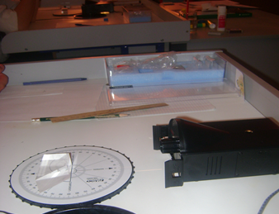
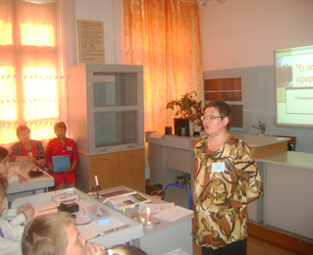

3.Фронтальный эксперимент «Законы отражения света». (Учащиеся выполняют эксперимент, формулируют законы отражения света)
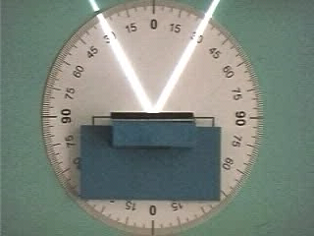
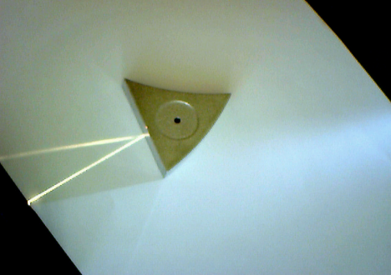

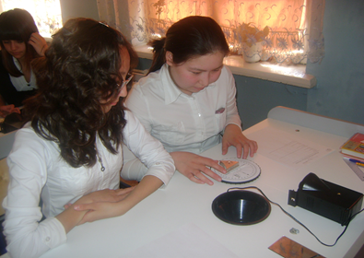

Законы отражения света.
1. Угол падения равен углу отражения.
2. Луч падающий, луч отраженный и перпендикуляр,
восстановленный в точке падения луча, лежат в одной
плоскости.
Учитель. Выясним, какие бывают отражения света.
4.Фронтальный эксперимент «Виды отражений».
- Диффузное отражение дают матовые и шероховатые поверхности. Они отражают во всех направлениях.
- Зеркальное отражение дают полированные поверхности. Отражение идет в строго определенном направлении.

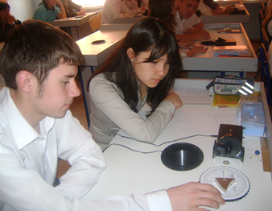

Учитель. Подумайте и скажите, благодаря какому отражению мы с вами видим окружающие тела. (Диффузному). Можно ли решить проблему, которую мы поставили в начале урока? Свет видим благодаря диффузному отражению от пылинок. Можем ли мы видеть идеально зеркальную поверхность? (Нет). Для человека важны оба вида отражения.
Учитель. Трудно представить себе жизнь без зеркал. Первые упоминания о зеркалах относятся к 1200г. до н.э. Сделаны они были из сплава олова и бронзы. Этот сплав называется спекуллумом и является идеальным материалом для изготовления высококачественных зеркал. Это литые, очень дорогие зеркала. В практике мы используем зеркала стеклянные. Зная законы отражения, можно объяснить положение видимой картинки в плоском зеркале.
5.Фронтальный эксперимент «Получение изображений в плоском зеркале».
Вывод: Изображение в плоском зеркале: мнимое, прямое, равное предмету, расположено симметрично.
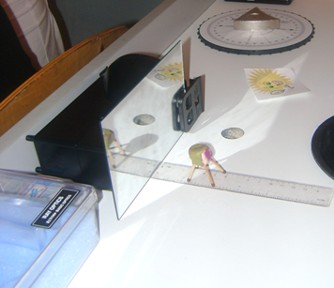
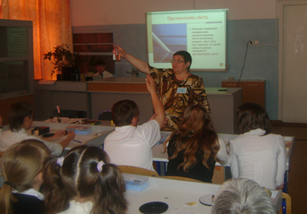
Учитель. Что происходит со светом на границе раздела двух сред? (Он преломляется).
Законы преломления света.
1. Луч падающий, луч преломленный
и перпендикуляр, восстановленный
в падения луча, лежат в
одной плоскости.
2.$\frac{\sin{α}}{\sin{β} }$= n

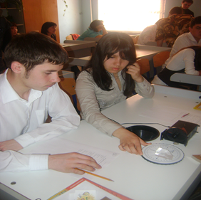
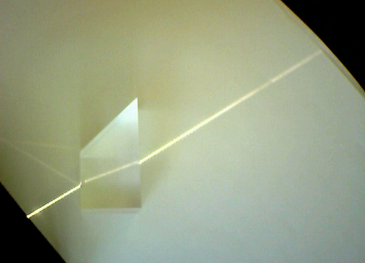
6.Фронтальный эксперимент «Изучение явления преломления света»

Учитель. На основе закона преломления света можно наблюдать явление полного внутреннего отражения света.
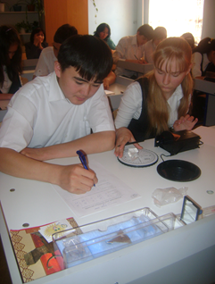
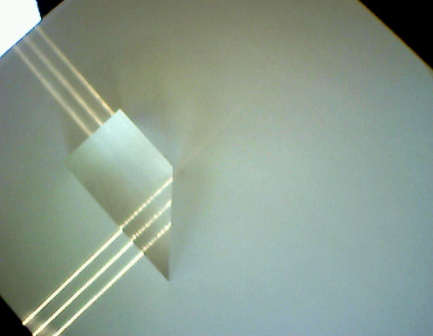
7.Фронтальный эксперимент «Наблюдение полного внутреннего отражения света».

8.Рефлексия.
Учитель. Что ж, наш урок подходит к завершению. В той атмосфере и обстановке, в которой мы сегодня работали, каждый их вас чувствовал себя по-разному. И сейчас мне бы хотелось, чтобы вы оценили, насколько внутренне комфортно ощущал себя на этом уроке каждый из вас, все вместе, как класс, и понравилось ли вам то дело, которым мы с вами сегодня занимались. Перед каждым из вас лежит рисунок, на котором вы должны отметить уровень вашего настроения к концу урока. А еще хотелось бы услышать ваши отзывы о сегодняшнем уроке: что вам понравилось, что не понравилось, чем бы хотелось заняться еще.
9. Заключительный этап.
Учитель. Решать загадки можно вечно,
Вселенная ведь бесконечна.
Спасибо всем нам за урок,
А главное, чтоб был он впрок.

